ŠTO RADI PEDAGOG U DJEČJEM VRTIĆU?

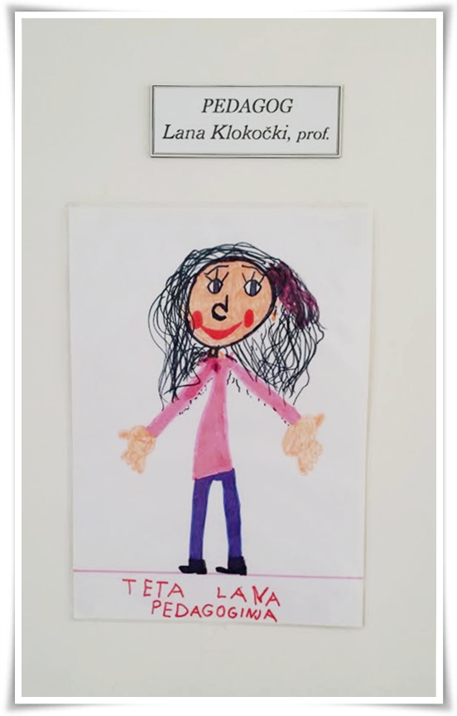

Poslovi vrtićkog pedagoga mogu se podijeliti u nekoliko kategorija: na poslove usmjerene na rad s djecom, s odgojiteljima, s roditeljima, s društvenim čimbenicima te ravnateljem i stručnim timom. Pedagog je dio stručnog tima vrtića, koji uz njega najčešće čine još i psiholog, defektolog i/ili logoped.

PEDAGOG U ODNOSU NA DIJETE:
- obavlja poslove vezane za upis djece (sudjeluje u provedbi upisa u vrtić, inicijalnim razgovorima roditeljima i djecom te formiranju odgojno-obrazovnih skupina; prati novoupisanu djecu u vremenu prilagodbe)
- organizira i prati ostvarivanje odgojno-obrazovnog procesa (promišlja i kreira kvalitetne odgojno-obrazovne uvjete za svu djecu u ustanovi, predlaže načine i oblike obogaćivanja odgojno-obrazovnog procesa, predlaže i inicira promjene koje će doprinijeti djetetovoj dobrobiti
- prati razvoj djece (sudjeluje u otkrivanju njihovih posebnih odgojnih i razvojnih potreba te poduzimanja odgovarajućih mjera, surađuje po tom pitanju s roditeljima i nadležnim specijalističkim službama)

PEDAGOG U ODNOSU NA RODITELJE I OBITELJ
- predlaže i potiče vrtićku suradnju s obitelji (raznovrsni oblici suradnje i komunikacije na razini ustanove)
- potiče osmišljeno sudjelovanje roditelja u odgojno-obrazovnom procesu
- savjetuje roditelje pri odabiru najprikladnijeg programa za dijete
- savjetuje i pruža podršku roditeljima u pitanju odgoja i odnosa roditelj-dijete
- sudjeluje u provođenju anketa i upitnika za roditelje
- provodi i/ili sudjeluje u organizaciji roditeljskih sastanaka i predavanja za roditelje

PEDAGOG U ODNOSU NA ODGOJITELJE:
- prati, procjenjuje i pomaže odgojiteljima u unapređivanju odgojno-obrazovnog procesa (motivira odgojitelja na uvođenje inovacija u rad s djecom, pomaže odgojiteljima u refleksiji odgojno-obrazovne prakse, promovira i demonstrira suvremene metodičke i interakcijske pristupa u odgojno obrazovnom radu, prati prostorno uređenje soba dnevnog boravka i općenito kvalitetu odgojno-obrazovnog rada)
- pomaže odgojiteljima u pripremi vrtićkih dramskih predstava, igrokaza, estetskog uređenja vrtića te osmišljavanju zabavnih sadržaja na razini vrtića
- podrška je i pomoć odgojiteljima u interakcijama s roditeljima
- pomaže u vođenju pedagoške dokumentacije i bilješki
- potiče stručna usavršavanja kao i samorazvoj odgojitelja
- pomaže odgojiteljima - pripravnicima u radu
- organizira studentsku praksu

PEDAGOG U ODNOSU NA DRUŠTVENU ZAJEDNICU:
- predlaže, organizira i ostvaruje različite oblike suradnje s društvenom zajednicom (suradnje s osnovnim školama , s ostalim dječjim vrtićima, suradnje sa specifičnim stručnim službama (Centar za socijalnu skrb, SUVAG, UNICEF itd.), suradnje s različitim kulturno – društvenim institucijama u vidu obogaćivanja programa odgoja i obrazovanja (Gradska knjižnica, Gradski muzej,Gradsko kazalište, Dječji dom, različite javne službe - policija, vatrogasci, hitna pomoć), a s ciljem organizacije priredbi, predstava, edukacija, izleta itd., suradnje sa svim društvenim čimbenicima koji su predviđeni Godišnjim planom i programom (Dan vrtića, obilježavanje prigodnih datuma, završne priredbe i ostale prigode planirane Godišnjim programom vrtića)

PEDAGOG KAO DIO STRUČNOG TIMA:
- organizira i provodi interna stručna usavršavanja (tijekom godine)
- zajednički radi na planiranju, programiranju, organizaciji, realizaciji i valorizaciji programskih sadržaja u vrtiću
- surađuje na organizaciji izvedbenih programa
- surađuje na prezentaciji rada vrtića u javnosti
- zajednički planira Odgojiteljska vijeća, stručne grupe i radionice
- surađuje u organizaciji akcija, proslava, predstava, izleta
- sudjeluje u nabavkama didaktičkog materijala i unapređivanju materijalnih i organizacijskih uvjeta za ostvarivanje procesa njege, odgoja i obrazovanja
- sudjeluje u zajedničkom rješavanju odgojno – obrazovne problematike

pripremila: Lana Klokočki, prof. pedagogije

